LIVRABLE DE MODÉLISATION
Modélisation du problème de tournées de livraison
Le CVRPTW : formalisation, graphe et complexité
Réponse à l’appel à manifestation d’intérêt de l’ADEME · Équipe CesiCDP · 12 octobre 2026
En bref
• Il faut organiser les tournées de plusieurs camions pour livrer des clients, en respectant la capacité des camions et le créneau horaire de chaque client, avec une distance totale la plus petite possible.
• Ce problème s’appelle le CVRPTW (Capacitated Vehicle Routing Problem with Time Windows).
• On le représente par un graphe orienté complet pondéré : des points (dépôt, clients) reliés par des flèches qui portent un temps de trajet.
• Il est NP-difficile : aucun algorithme rapide n’est connu pour le résoudre exactement. Pour plusieurs milliers de clients, on utilisera donc une métaheuristique.

1. Contexte et objectif
L’ADEME (Agence de l’Environnement et de la Maîtrise de l’Énergie) cherche des solutions pour mieux organiser le transport des personnes et des marchandises. Notre équipe, au sein de CesiCDP, répond à cet appel en étudiant un cas très concret : la gestion de tournées de livraison.
Le problème est le suivant : un dépôt, des clients à livrer, plusieurs camions. Il faut décider quel camion livre quels clients, et dans quel ordre, pour que la durée totale de conduite soit minimale. Cela intéresse l’environnement, car moins de kilomètres parcourus veut dire moins de carburant consommé et moins de pollution.
Notre version du problème ajoute une seule contrainte supplémentaire à la version de base (flotte de k camions de capacité identique) : les fenêtres de temps de livraison. Ce document répond à l’étape « Modélisation » de la feuille de route : présenter le problème, le représenter par un graphe, et étudier sa complexité. La résolution (PLNE, métaheuristique, application) viendra dans les étapes suivantes.

2. Le problème avec des mots simples
Imaginons un livreur de colis. Le matin, il charge son camion au dépôt. Il doit ensuite livrer plusieurs clients, puis revenir au dépôt. Trois règles s’imposent à lui :
- Son camion a une limite de charge : il ne peut pas transporter plus de Q colis (capacité).
- Chaque client a un créneau : par exemple « livrez-moi entre 9h45 et 11h00 ». Arriver trop tard est interdit. Arriver trop tôt oblige à attendre devant la porte.
- Chaque client est livré une seule fois, par un seul camion.
Comme un seul camion ne suffit pas toujours (capacité limitée), l’entreprise en utilise plusieurs. Le travail de l’ingénieur est de répartir les clients entre les camions et de choisir l’ordre de passage de chacun. C’est exactement ce que fait un logiciel de planification de tournées.

3. Les données du problème
Pour qu’un ordinateur puisse traiter le problème, on le décrit avec des symboles mathématiques. Le tableau ci-dessous donne le vocabulaire utilisé dans tout le document. La dernière colonne reprend l’exemple de la figure 1, avec 6 clients.
Élément | Notation | Signification | Dans l’exemple
Dépôt | 0 | Point de départ et d’arrivée de tous les camions | 1 dépôt
Clients | 1, 2, …, n | Lieux où il faut livrer | n = 6 (C1 à C6)
Sommets | V = {0, 1, …, n} | Le dépôt et tous les clients | 7 sommets
Camions | k | Nombre maximal de camions (tous identiques) | k = 3
Capacité | Q | Charge maximale d’un camion | Q = 15
Demande | q_{i} | Quantité à livrer au client i | q₁ = 4, q₂ = 6, …
Fenêtre de temps | [a_{i}, b_{i}] | Heure d’ouverture a_{i} et heure limite b_{i} chez le client i | C1 : [8h30, 10h00]
Durée de service | s_{i} | Temps passé à décharger chez le client i | 10 min pour chaque client
Temps de trajet | t_{ij} | Durée du trajet du point i vers le point j | Dépôt → C1 : 43 min

4. Représentation par un graphe

4.1 Qu’est-ce qu’un graphe ?
Un graphe est un schéma très simple : des sommets (des points) et des arcs (des flèches entre les points). Chaque arc peut porter un nombre, appelé poids. Le plan d’un réseau de métro est un graphe : les stations sont les sommets, les tronçons sont les arcs, et le poids est le temps de trajet.

4.2 Notre graphe
Nous modélisons notre problème par le graphe G = (V, A) défini ainsi :
- Sommets : le dépôt et les clients. Chaque client porte ses informations (q_{i}, [a_{i}, b_{i}], s_{i}).
- Arcs : une flèche de chaque point vers chaque autre point. Le graphe est donc complet, car on peut toujours aller d’un point à n’importe quel autre en passant par le réseau routier.
- Poids : le temps de trajet t_{ij} de i vers j.
- Orienté : les flèches ont un sens. En ville, aller de i à j ne prend pas forcément le même temps que revenir de j à i (sens uniques, trafic). On peut donc avoir t_{ij} ≠ t_{ji}.
Une solution du problème est un ensemble de circuits dans ce graphe. Un circuit part du dépôt, passe par quelques clients et revient au dépôt. La figure 1 en montre un exemple.
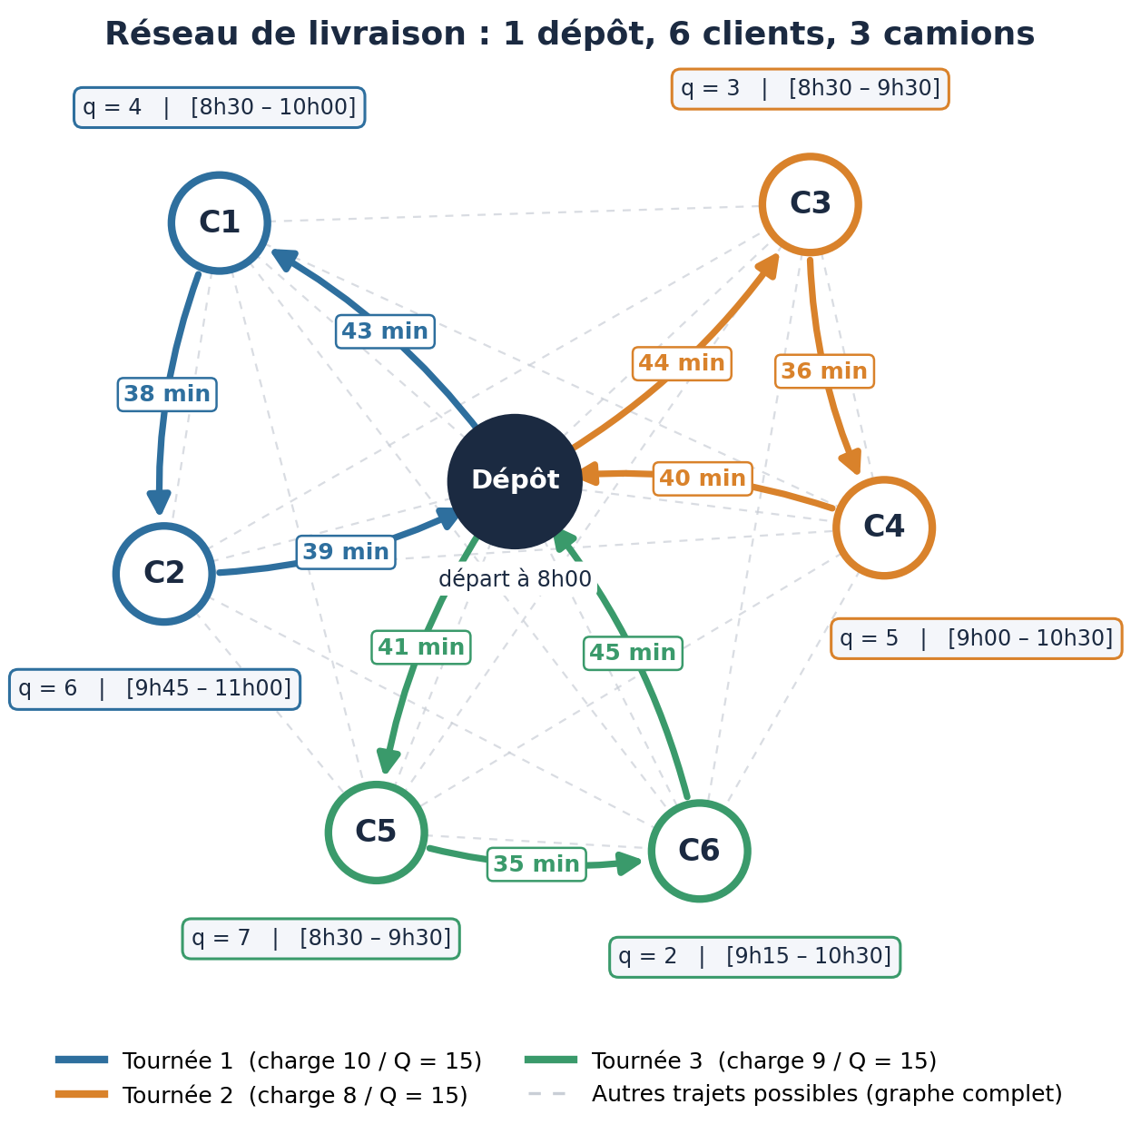
Figure 1 – Exemple de graphe : 1 dépôt, 6 clients et 3 tournées (une couleur par camion)
Comment lire la figure 1
• Le disque sombre est le dépôt. Les cercles sont les clients. Chaque cadre indique la demande q et la fenêtre de temps du client.
• Les flèches colorées forment les tournées. Le nombre sur chaque flèche est le temps de trajet en minutes.
• Les traits gris pointillés rappellent que toutes les autres liaisons sont possibles : c’est ce qui rend le graphe complet.
Le tableau suivant résume les trois tournées de cet exemple. On vérifie bien que la charge de chaque camion reste inférieure ou égale à Q = 15. Il s’agit d’une solution réalisable, mais nous ne prétendons pas qu’elle soit la meilleure possible.
Tournée | Trajet | Charge | Conduite | Retour au dépôt
1 | Dépôt → C1 → C2 → Dépôt | 10 / 15 | 120 min | 10h34 (dont 14 min d'attente)
2 | Dépôt → C3 → C4 → Dépôt | 8 / 15 | 120 min | 10h20
3 | Dépôt → C5 → C6 → Dépôt | 9 / 15 | 121 min | 10h21
Total | 3 tournées, 6 clients livrés | 27 | ≈ 361 min

5. Les contraintes
Une solution n’est acceptable que si elle respecte toutes les contraintes suivantes :
- Chaque client est livré exactement une fois, par un seul camion.
- Chaque tournée commence et finit au dépôt.
- Capacité : pour chaque camion, la somme des demandes q_{i} des clients livrés est inférieure ou égale à Q.
- Fenêtre de temps : le service chez le client i doit commencer entre a_{i} et b_{i}. Si le camion arrive avant a_{i}, il attend l’ouverture. S’il arrive après b_{i}, c’est interdit.
- Nombre de camions : on utilise au plus k camions.

5.1 La contrainte de fenêtre de temps en détail
C’est la seule contrainte ajoutée à la version de base, et c’est elle qui rend le problème plus réaliste. Elle se résume par une règle :
Règle de la fenêtre de temps
Heure de début du service = le plus grand entre l’heure d’arrivée et a_{i}.
Cette heure de début doit être inférieure ou égale à b_{i}, sinon la tournée est interdite.
Voici ce qui se passe pour le camion 1 de notre exemple (figure 2). Il arrive chez C2 à 9h31, mais la fenêtre de C2 ne s’ouvre qu’à 9h45. Il attend donc 14 minutes, puis il livre de 9h45 à 9h55. Il repart ensuite vers le dépôt, où il arrive à 10h34. S’il était arrivé chez C2 à 11h10, après la fermeture de 11h00, la livraison aurait été interdite : il aurait fallu changer l’ordre des clients ou les répartir autrement.
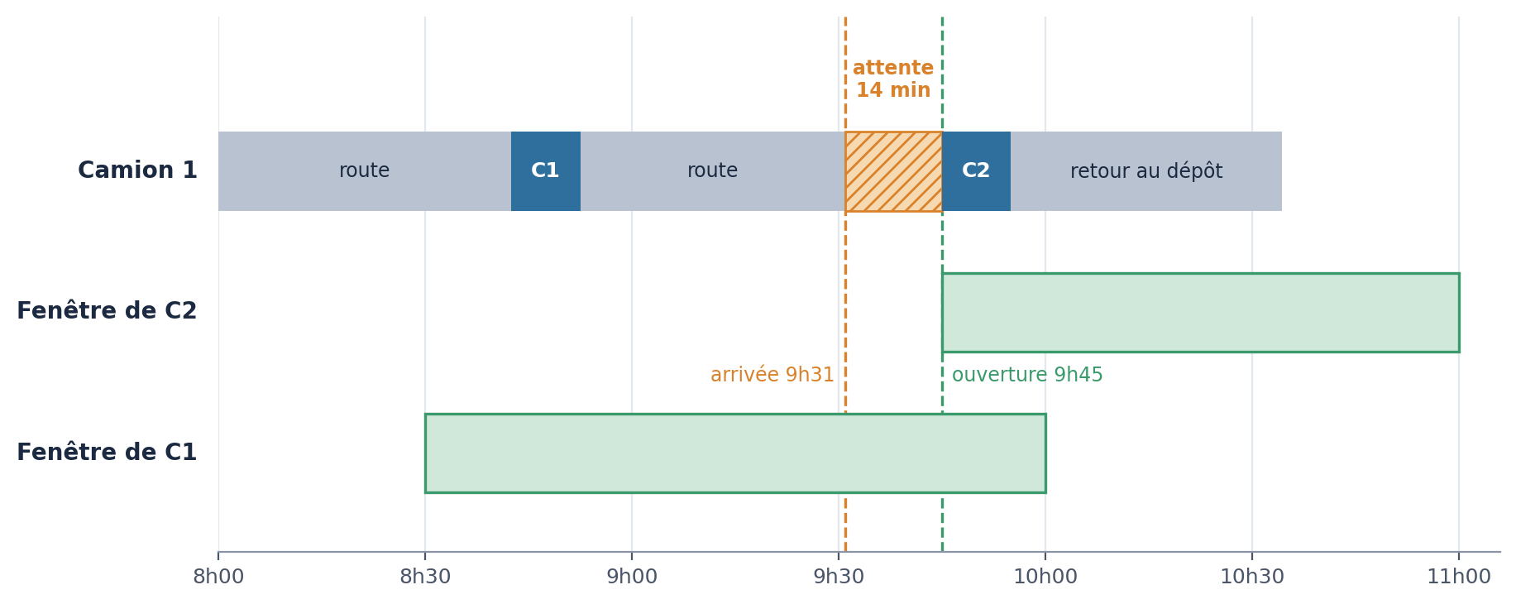
Figure 2 – Déroulement de la tournée 1 : attente avant l’ouverture de la fenêtre de C2

6. L’objectif à optimiser
Parmi toutes les solutions qui respectent les contraintes, on cherche celle dont le temps de conduite total est le plus petit. On additionne les temps de trajet t_{ij} de tous les arcs empruntés par les camions :
minimiser Σ t_{ij} (somme sur tous les arcs (i, j) empruntés)
Dans l’exemple, la conduite totale est d’environ 361 minutes. Deux remarques : (1) l’énoncé mentionne un trafic qui dépend de la tranche horaire ; pour ce premier livrable, nous prenons des temps t_{ij} constants, ce qui simplifie la modélisation et pourra être discuté avec le tuteur ; (2) on pourrait aussi inclure les temps d’attente dans l’objectif, selon ce que l’ADEME juge le plus important.

7. Combien de solutions possibles ?
Une première idée serait de tout essayer : énumérer toutes les solutions, calculer le coût de chacune, garder la meilleure. Voyons si c’est raisonnable.
Avec n clients, l’ordre de passage peut se choisir de n! façons (« factorielle de n »). Par exemple, pour 3 clients, il y a 3! = 3 × 2 × 1 = 6 ordres possibles. En plus, il faut décider où couper cet ordre pour former les tournées des différents camions, ce qui augmente encore le nombre de solutions. Le nombre n! donne donc déjà un bon ordre de grandeur.
Clients (n) | Nombre d’ordres : n! | Temps pour tout tester (1 milliard de solutions par seconde)
5 | 120 | instantané
10 | 3 628 800 | environ 4 millièmes de seconde
15 | 1,3 × 10¹² | environ 22 minutes
20 | 2,4 × 10¹⁸ | environ 77 ans
25 | 1,6 × 10²⁵ | environ 490 millions d’années
1 000 | un nombre de 2 568 chiffres | impossible

Conclusion : l’énumération complète est possible pour une dizaine de clients, mais impossible dès 20 clients. Or notre objectif est de traiter plusieurs milliers de villes. Il faut donc une méthode beaucoup plus intelligente, et pour la choisir, il faut d’abord comprendre à quel point le problème est difficile. C’est le rôle de l’étude de complexité.

8. Classe du problème et complexité

8.1 Les notions à connaître
La complexité mesure comment le temps de calcul d’un algorithme grandit quand la taille n du problème augmente. On distingue deux familles :
- Temps polynomial : le temps varie comme n², n³… C’est « rapide ». Pour n = 1 000 et un temps en n², il faut environ un million d’opérations, soit une fraction de seconde.
- Temps exponentiel (2^{n}, n!…) : le temps explose. Pour n = 100 et un temps en 2^{n}, il faudrait environ 10³⁰ opérations : impossible.
Les informaticiens classent les problèmes en classes. Pour cela, ils utilisent des problèmes de décision, c’est-à-dire des questions dont la réponse est oui ou non. Un problème d’optimisation (« trouver la meilleure tournée ») se transforme en problème de décision en fixant un seuil L (« existe-t-il une tournée de coût inférieur ou égal à L ? »).
Classe | Définition simple | Exemples
P | On sait trouver la réponse en temps polynomial. | Trier une liste ; trouver le plus court chemin entre deux points (algorithme de Dijkstra)
NP | On sait vérifier une solution proposée en temps polynomial (même si la trouver peut être long). | Sudoku : difficile à résoudre, immédiat à vérifier
NP-complet | Dans NP, et au moins aussi difficile que tous les autres problèmes de NP. | TSP (version décision), SAT
NP-difficile | Au moins aussi difficile que les problèmes NP-complets (sans être forcément dans NP). | TSP et CVRPTW en version optimisation

Une question ouverte célèbre est de savoir si P = NP : on ne sait pas s’il existe un algorithme rapide pour les problèmes NP-complets. La grande majorité des chercheurs pense que non. Nous raisonnons donc avec l’hypothèse P ≠ NP.

8.2 Le problème de décision associé
CVRPTW – version décision
Entrée : le graphe G, les demandes q_{i}, les fenêtres [a_{i}, b_{i}], les durées de service s_{i}, k, Q et un seuil L.
Question : existe-t-il au plus k tournées respectant toutes les contraintes et dont le temps de conduite total est ≤ L ?

8.3 Étape 1 : le problème est dans NP
Supposons qu’un collègue nous propose des tournées. Peut-on vérifier rapidement qu’elles conviennent ? Oui. Pour chaque tournée, on parcourt les clients dans l’ordre et on contrôle : (1) chaque client apparaît exactement une fois ; (2) la charge cumulée reste ≤ Q ; (3) en simulant l’horloge, on vérifie que chaque service commence dans sa fenêtre ; (4) la somme des temps de trajet est ≤ L. On ne fait qu’un seul passage sur les n clients : le temps est proportionnel à n, donc polynomial. Le problème est bien dans NP.

8.4 Étape 2 : le problème est NP-difficile (réduction depuis le TSP)
Pour prouver qu’un problème est difficile, on utilise une réduction polynomiale. L’idée est la suivante : on prend un problème qu’on sait déjà très difficile (ici le TSP, ou problème du voyageur de commerce), et on montre qu’il se cache à l’intérieur de notre problème. Si on savait résoudre notre problème rapidement, on saurait alors résoudre le TSP rapidement, ce qui n’est pas le cas. Notre problème est donc au moins aussi difficile.
Le TSP (version décision). On a n villes, les distances d_{ij} entre elles, et un seuil L. Question : existe-t-il un circuit qui passe une fois par chaque ville et revient au point de départ, de longueur ≤ L ? Ce problème est NP-complet (Karp, 1972 ; Garey et Johnson, 1979).
La réduction. À partir d’une instance du TSP, on construit en temps polynomial une instance du CVRPTW :
- Une ville quelconque devient le dépôt ; les autres villes deviennent les clients.
- On prend k = 1 camion.
- Chaque client a une demande q_{i} = 1, et la capacité vaut Q = n : le camion peut tout porter, la capacité ne gêne jamais.
- Les fenêtres sont [0, M] avec M très grand (par exemple la somme de toutes les distances) : elles ne gênent jamais non plus. On prend s_{i} = 0.
- On pose t_{ij} = d_{ij} et on garde le même seuil L.
Pourquoi ça marche. Un circuit du TSP de longueur ≤ L donne directement une solution du CVRPTW : l’unique camion suit ce circuit. Dans l’autre sens, une solution du CVRPTW avec k = 1 est un unique circuit qui visite chaque client une fois et revient au dépôt : c’est un circuit du TSP de longueur ≤ L. Les deux problèmes ont donc exactement les mêmes réponses. La construction ne demande que de recopier les données (de l’ordre de n² opérations), donc elle est polynomiale.
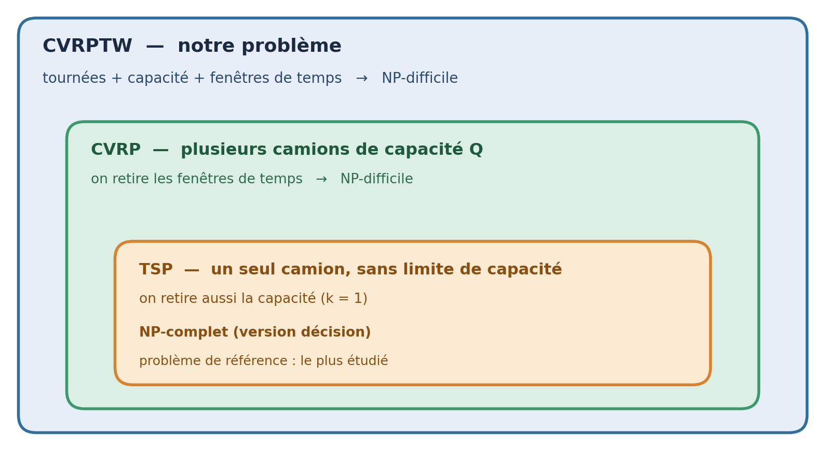
Figure 3 – Le TSP est un cas particulier du CVRP, lui-même un cas particulier du CVRPTW

8.5 Conclusion de l’étude de complexité
Résultat
• Le CVRPTW (version décision) est dans NP (étape 1) et NP-difficile (étape 2) : il est donc NP-complet.
• Sa version d’optimisation (« trouver la tournée de coût minimal ») est NP-difficile.
• Les fenêtres de temps rendent le problème encore plus dur en pratique : dès k = 1, même trouver une solution réalisable est NP-difficile (cas du TSPTW, Savelsbergh, 1985), alors que sans fenêtres, tout ordre des clients est toujours réalisable.

9. Conséquences pour la suite du projet
Cette étude oriente nos choix pour les prochaines étapes :
- Méthodes exactes : le modèle en Programme Linéaire en Nombres Entiers (PLNE) donnera un modèle mathématique rigoureux (variables de décision, objectif, contraintes). Un solveur pourra le résoudre pour de petites instances, ce qui fournit des solutions de référence et des bornes.
- Métaheuristiques : pour plusieurs milliers de clients, on utilisera une méthode qui cherche une très bonne solution sans garantie d’optimalité (recuit simulé, recherche tabou, ALNS…). C’est la seule voie réaliste pour un problème NP-difficile de grande taille.
- Validation : nous comparerons nos résultats aux meilleures solutions connues des instances de référence (bibliothèque vrplib) avec le calcul du gap.
- Application : la version finale sera réalisée sous forme d’application. Le travail de modélisation et de complexité présenté ici en est le socle théorique.

Glossaire
Terme | Signification
VRP | Vehicle Routing Problem : problème de tournées de véhicules.
CVRP | VRP avec capacité (Capacitated) : chaque camion a une charge maximale Q.
CVRPTW | CVRP avec fenêtres de temps (Time Windows) : notre problème.
TSP | Traveling Salesman Problem : un seul véhicule doit visiter toutes les villes une fois.
Graphe orienté complet | Sommets reliés deux à deux par des flèches dans les deux sens.
Réduction polynomiale | Transformation rapide d’un problème A en un problème B, qui montre que B est au moins aussi difficile que A.
Heuristique / métaheuristique | Méthode qui trouve une bonne solution rapidement, sans garantir que ce soit la meilleure.
PLNE | Programme linéaire en nombres entiers : modèle mathématique avec variables entières, un objectif et des contraintes linéaires.

Références
Garey, M. R. et Johnson, D. S. (1979). Computers and Intractability: A Guide to the Theory of NP-Completeness. W. H. Freeman.
Karp, R. M. (1972). Reducibility among combinatorial problems. Dans Complexity of Computer Computations, Plenum Press, pp. 85-103.
Toth, P. et Vigo, D. (2014). Vehicle Routing: Problems, Methods, and Applications (2e éd.). SIAM.
Dantzig, G. B. et Ramser, J. H. (1959). The truck dispatching problem. Management Science, 6(1), 80-91.
Solomon, M. M. (1987). Algorithms for the vehicle routing and scheduling problems with time window constraints. Operations Research, 35(2), 254-265.
Savelsbergh, M. W. P. (1985). Local search in routing problems with time windows. Annals of Operations Research, 4, 285-305.

